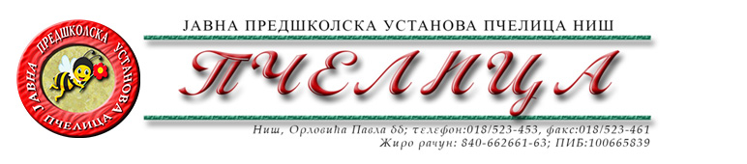

КОНКУРСНА ДОКУМЕНТАЦИЈА ЗА НАБАВКУ УСЛУГА БР.91. ПОПРАВКА МАШИНЕ ЗА ПРАЊЕ СУЂА

ОБРАЗАЦ ПОНУДЕ ЗА НАВАКУ УСЛУГА БР. 91. ПОПРАВКА МАШИНЕ ЗА ПРАЊЕ СУЂА

Број понуде
Назив понуђача
Адреса седишта понуђача
Особа за контакт
Одговорна особа/потписник уговора
Контакт телефон
Текући рачун и назив банке
Матични број
ПИБ
Електронска пошта

ТЕХНИЧКА СПЕЦИФИКАЦИЈА

Рб. | Oпис услуге | Јединица мере | Количина | Јед.цена бeз ПДВ | Укупнo без пдв
1. | Сервис електонике на машини АТА 55 Itali | ком | 1
2. | Сервис пумпе АТА 55 | ком | 1
3. | Замена пумпе за дозирање хемије | ком | 1
4. | Штеловање дозатора за детерџент и сјај, подешавање регенерације депуратора | ком | 1
5. | Сервис одвода воде АТА 55 | ком | 1
6. | Сервис мотора прања GS 520 | ком | 1
7. | Замена грејача по узорку до 40 kw | ком | 1
8. | Чишћење од каменца и тврдих наслага | ком | 1
9. | Сервис одводних, доводних црева (гибљива од 1 цола и ¾ за довод воде) | ком | 1
10. | Радни сат сервисера | сат | 10
УКУПНА ЦЕНА БЕЗ ПДВ-А
ИЗНОС ПДВ-А
УКУПНА ЦЕНА СА ПДВ-ОМ

РОК ВАЖЕЊА ПОНУДЕ: _____________дана (не може бити краћи од 30 дана) од дана отварања понуда.

РОК ИЗВРШЕЊА УСЛУГЕ: _________ дана (не може бити дужи од 2 дана) од дана позива Наручиоца.

У Нишу, ____.____.2022.године ПОНУЂАЧ

М.П. _____________________
(потпис овлашћеног лица)

Под пуном материјалном и кривичном одговорношћу, као заступник понуђача, дајем следећу

И З Ј А В У

Понуђач _______________________________________из ____________________, у поступку набавке услуга број 91. Поправка машине за прање суђа, испуњава све услове дефинисане конкурсном документацијом за предметну набавку и то:
- да је регистрован је код надлежног органа, односно уписан у одговарајући регистар;
- да он и његов законски заступник није осуђиван за неко од кривичних дела као члан организоване криминалне групе, да није осуђиван за кривична дела против привреде, кривична дела против животне средине, кривично дело примања или давања мита и кривично дело преваре;
- да није изречена мера забране обављања делатности на снази у време објаве/слања позива за доставу понуде;
- да је измирио доспеле порезе, доприносе и друге јавне дажбине у складу са прописима Републике Србије или стране државе када има седиште на њеној територији;
- да је поштовао обавезе које произлазе из важећих прописа о заштити на раду, запошљавању и условима рада, заштити животне средине и гарантује да је ималац права интелектуалне својине;

Понуђач овом Изјавом, под пуном материјалном и кривичном одговорношћу потврђује да је понуду у поступку набавке услуга број 91. Поправка машине за прање суђа поднео потпуно независно и без договора са другим понуђачима или заинтересованим лицима.

У Нишу, ____.____.2022.године ПОНУЂАЧ

М.П. _____________________
(потпис овлашћеног лица)

